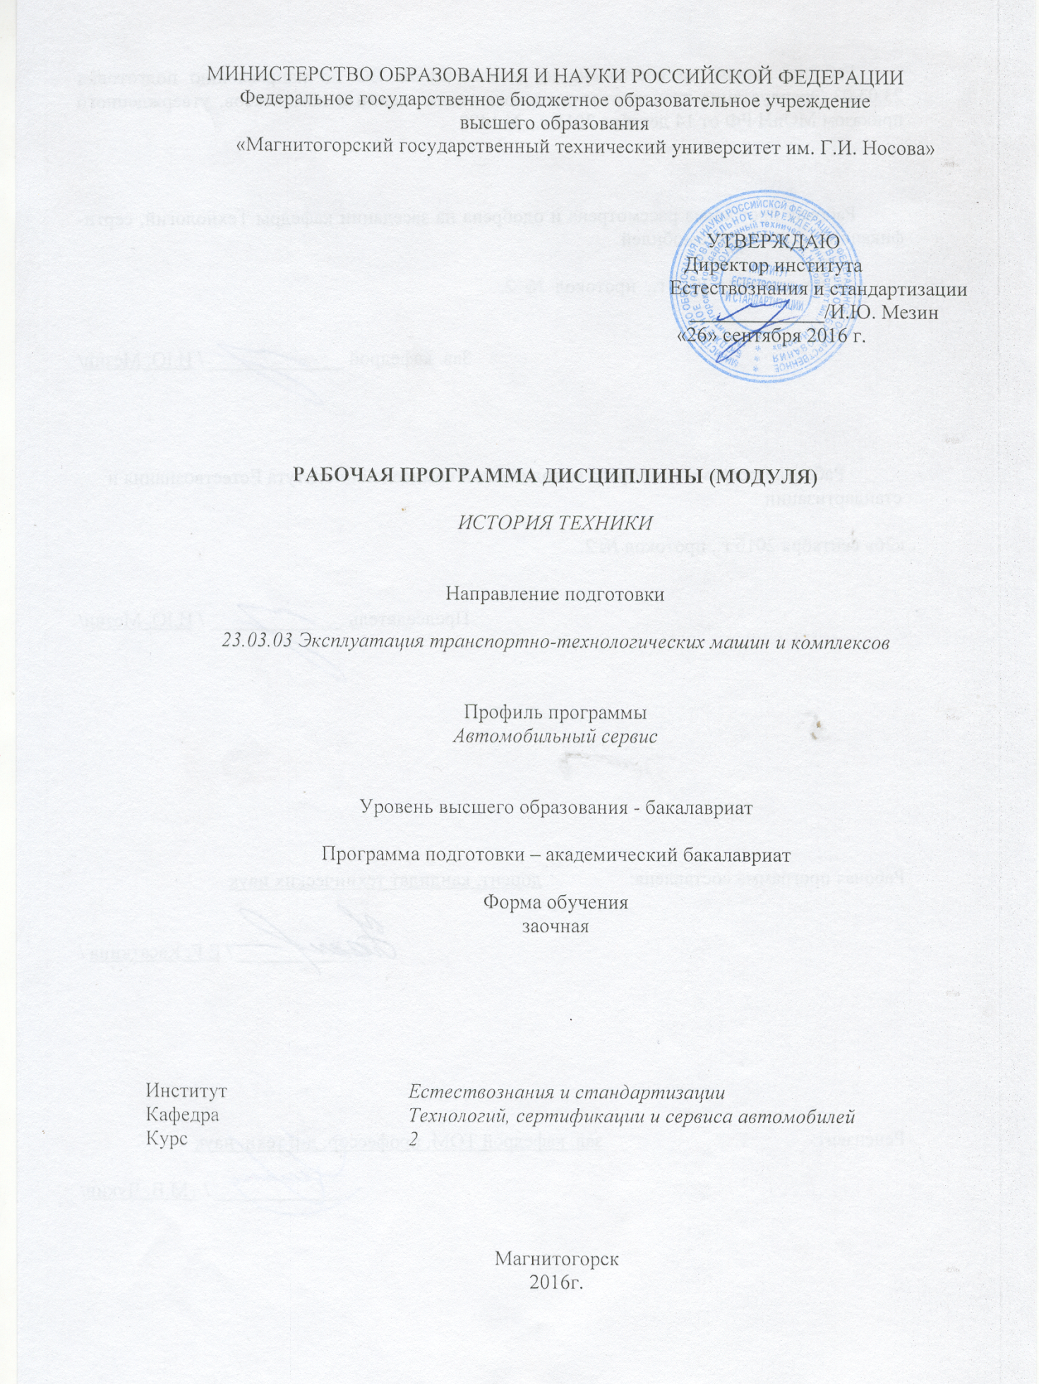
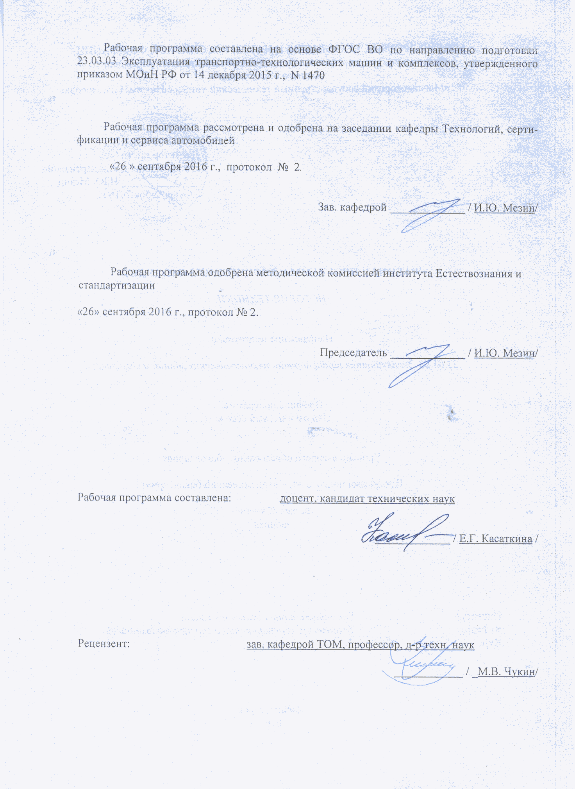

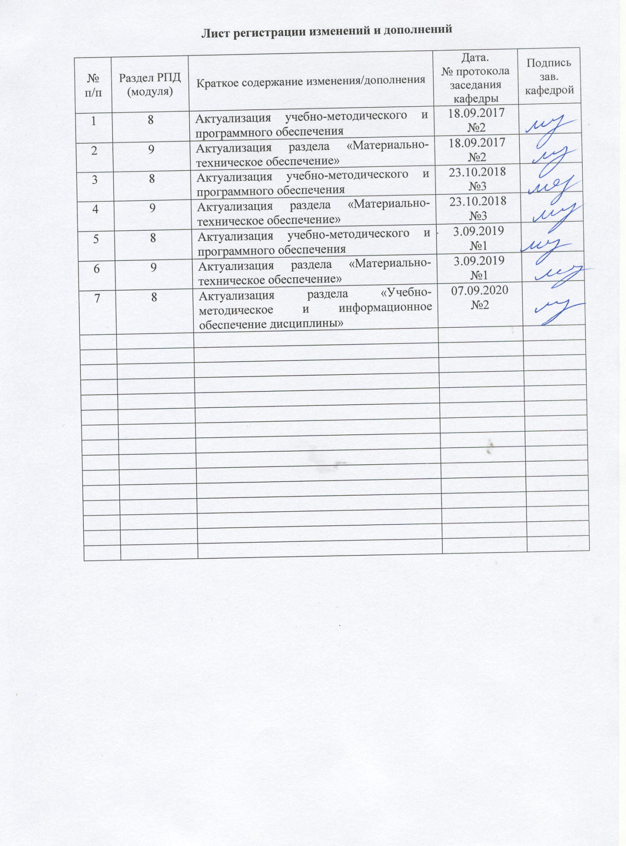

1 Цели освоении дисциплины

Целью дисциплины «История техники» является ознакомление студентов с особенностью обучения в высшей школе, со структурой Магнитогорского государственного технического университета им. Г.И. Носова, выпускающей кафедрой, ориентация студентов в особенностях выбранной профессии. Ознакомить обучающихся с общей структурой и назначением отрасли «Автомобильный транспорт». Дать представление студентам об истории становления, развития и современном состоянии техники применительно к автомобильному транспорту. Ознакомить обучающихся с различными типами производства автомобилей в контексте исторического развития техники и технологии.

2 Место дисциплины в структуре образовательной программы подготовки
бакалавра

Дисциплина «История техники» входит в вариативную часть блока 1 образовательной программы по направлению 23.03.03 Эксплуатация транспортно-технологических машин и комплексов, профиль – Автомобильный сервис.
Для изучения дисциплины необходимы знания (умения, владения), сформированные в рамках программы средней школы: по физике, химии, информатике.
Знания, умения и владения, полученные студентами при изучении дисциплины, будут необходимы им при дальнейшем изучении дисциплин: Технология конструкционных материалов, Организация перевозочных услуг и безопасность транспортного процесса, Конструкция и эксплуатационные свойства ТиТТМО, Технология и организация восстановления деталей, сборочных единиц, Современные и перспективные электронные системы управления транспортом, Эксплуатационные материалы, Типаж и эксплуатация технологического оборудования.

3 Компетенции, формируемые в результате освоения дисциплины
(модуля) и планируемые результаты обучения
В результате освоения дисциплины «История техники» студент должен обладать следующими компетенциями:
Структурный элемент компетенции | Планируемые результаты обучения
ОПК 1 - способностью решать стандартные задачи профессиональной деятельности на основе информационной и библиографической культуры с применением информационно-коммуникационных технологий и с учетом основных требований информационной безопасности
Знать | Организационную структуру Магнитогорского государственного технического университета, структуру автомобильного транспорта; основные проблемы автомобильной отрасли; основные задачи профессиональной деятельности в области автомобильного транспорта; историю становления, развития и современное состояние техники применительно к автомобильному транспорту; историю и этапы развития системообразующих автопроизводителей; основные технологии производства автомобилей.
Уметь | Самостоятельно получать знания и осваивать научно-техническую литературу и другие источники информации в области автомобильного транспорта; проводить анализ и систематизацию полученных знаний в области автомобильного транспорта и смежных отраслей промышленности. Использовать информационно-коммуникационные технологии с учетом основных требований информационной безопасности.
Владеть | Навыками работы с различными видами информационных источников; анализа и систематизации информации в области производства, технической эксплуатации автомобильного транспорта и других смежных областях техники и технологии; подготовки презентационных материалов для публичного выступления по обобщенным и систематизированным материалам в профессиональной сфере.
ПК 17 - готовностью выполнять работы по одной или нескольким рабочим профессиям по профилю производственного подразделения
Знать | Основные подходы к решению задач профессиональной деятельности и выполняемым работам в области автомобильного транспорта и автотранспортных предприятий различных форм собственности в контексте исторического развития техники и технологии.
Уметь | Подбирать и использовать необходимые подходы для решения задач профессиональной деятельности и выполняемым работам в области автомобильного транспорта и функционирования автотранспортных предприятий различных форм собственности. Оценивать накопленные материалы с позиции исторического развития отрасли
Владеть | Навыками анализа и систематизации информации по выполняемым работам в области автомобильного транспорта, его технической эксплуатации и функционирования автотранспортных предприятий с позиции поколения исторического развития техники.
ПК-18 - способностью к анализу передового научно-технического опыта и тенденций развития технологий эксплуатации транспортных и транспортно-технологических машин и оборудования
Знать | Историю, современное состояние и тенденции развития технологий производства и эксплуатации транспортных и транспортно-технологических машин и оборудования.
Уметь | Использовать различные источники для поиска информации об истории развития, передовом научно-техническом опыте и тенденциях развития технологий производства и эксплуатации транспортных и транспортно-технологических машин и оборудования
Владеть | Навыками анализа исторического развития и передового научно-технического опыта технологий эксплуатации транспортных и транспортно-технологических машин и оборудования

4 Структура и содержание дисциплины (модуля)

Общая трудоемкость дисциплины составляет 2 единицы 72 часа:
– контактная работа – 13,3 акад. часов:
– аудиторная работа – 12 акад. часа;
– внеаудиторная контактная работа – 1,3 акад. часов
– самостоятельная работа – 54,8 акад. часов;
– подготовка к зачету – 3,9 акад. часа

Раздел /тема  дисциплины | Курс | Аудиторная  контактная  работа  (в акад. часах) |  | Самостоятельная работа (в акад.  в часах) | Вид самостоятельной  работы | Форма текущего контроля успеваемости и  промежуточной аттестации | Код и структурный  элемент компетенции
 |  | лекции | практические
Структура МГТУ и методика обучения в университете | 2 | 0,5 |  |  | Самостоятельное изучение информационных источников  Выполнение контрольной работы | Устный опрос | ОПК-1 ЗУВ
Структура и роль автомобильного транспорта в народном хозяйстве | 2 | 0,5 |  | 5 | Самостоятельное изучение информационных источников  Выполнение контрольной работы | Устный опрос | ОПК-1 ЗУВ  ПК-17 ЗУВ  ПК-18 ЗУВ
Основные понятия исторического развития техники | 2 | 0,5 |  | 5 | Самостоятельное изучение информационных источников  Выполнение контрольной работы | Устный опрос | ОПК-1 ЗУВ  ПК-17 ЗУВ  ПК-18 ЗУВ
История развития металлургии и материалообработки | 2 | 0,5 | 1 | 10 | Самостоятельное изучение информационных источников  Выполнение контрольной работы | Устный опрос | ОПК-1 ЗУВ  ПК-17 ЗУВ
История развития технических средств и технологий | 2 | 2 | 1 | 10 | Самостоятельное изучение информационных источников  Выполнение контрольной работы | Устный опрос | ОПК-1 ЗУВ  ПК-17 ЗУВ  ПК-18 ЗУВ
История и этапы развития системообразующих автопроизводителей | 2 | 2 | 1 | 10 | Выполнение контрольной работы | Устный опрос | ОПК-1 ЗУВ  ПК-17 ЗУВ  ПК-18 ЗУВ
Основные технологии производства автомобилей | 2 | 2 | 1 | 14,8 | Выполнение контрольной работы | Устный опрос | ОПК-1 ЗУВ  ПК-17 ЗУВ  ПК-18 ЗУВ
Итого по дисциплине |  | 8 | 4 | 54,8 |  | Проверка контрольной работы. Зачет

5 Образовательные и информационные технологии

Для изучения данной дисциплины в качестве методического подхода применяется технология конструирования учебной информации, т.е. при подготовке преподавателя к учебному процессу учитывается что и в каком объеме из изучаемой информации должны усвоить студенты, уровень подготовленности студентов к восприятию учебной информации по вопросам технического обслуживания, ремонта и организации сервисных услуг.
В качестве методов применяются словесные, наглядные.
Перед началом занятий необходимо ознакомить студентов с планируемым объемом часов по учебному плану на изучение данной дисциплины.
Первая лекция посвящена знакомству студентов со структурой университета, а также с лабораториями кафедры и преподавательским составом.
При проведении практических занятий учитывается степень самостоятельности их выполнения студентами. Практические занятия проводятся в виде семинаров-дискуссий, на которых обсуждаются и решаются практические проблемы курса, используется работа в команде.

6 Учебно-методическое обеспечение самостоятельной работы студентов

По дисциплине «История техники» предусмотрена внеаудиторная самостоятельная работа обучающихся.
Внеаудиторная самостоятельная работа обучающихся осуществляется в виде изучения литературы по соответствующему разделу с проработкой материала; выполнения контрольной работы в виде подготовки рефератов.
Практические занятия
- Знакомство с типовым предприятием по сервису автомобилей и основными составляющие технической эксплуатации подвижного состава (Учебно-производственный автомобильный центр МГТУ им. Г.И. Носова).
- История и этапы развития системообразующих автопроизводителей;
- Основные технологии производства автомобилей;

Примерный перечень тем контрольной работы
- Современный автомобильный транспорт: марки, модели, история создания, развитие и современное состояние.
- История создания, развитие и современное состояние ключевой марки автомобиля (по выбору студента и согласованной с преподавателем).
- Производственный процесс изготовления автомобилей ключевой марки (по выбору студента и согласованной с преподавателем).

7 Оценочные средства для проведения промежуточной аттестации

а) Планируемые результаты обучения и оценочные средства для проведения промежуточной аттестации:

Структурный элемент  компетенции | Планируемые результаты обучения | Оценочные средства
ОПК 1 - способностью решать стандартные задачи профессиональной деятельности на основе информационной и библиографической культуры с применением информационно-коммуникационных технологий и с учетом основных требований информационной безопасности
Знать | Организационную структуру Магнитогорского государственного технического университета, структуру автомобильного транспорта; основные проблемы автомобильной отрасли; основные задачи профессиональной деятельности в области автомобильного транспорта; историю становления, развития и современное состояние техники применительно к автомобильному транспорту; историю и этапы развития системообразующих автопроизводителей; основные технологии производства автомобилей. | - Организационная структура Магнитогорского государственного технического университета.  - Основные понятия техники: технический объект, технология, техническая функция, техническое решение.  - Иерархия описания технических объектов. Критерии развития. Качество системы.  - Современное состояние автосервиса России с учетом темпов автомобилизации населения.
Уметь | Самостоятельно получать знания и осваивать научно-техническую литературу и другие источники информации в области автомобильного транспорта; проводить анализ и систематизацию полученных знаний в области автомобильного транспорта и смежных отраслей промышленности. Использовать информационно-коммуникационные технологии с учетом основных требований информационной безопасности. | - Показатели качества и список недостатков технического объекта.  - Понятие о металлургической технологии и оборудовании.  - Понятие о технической эксплуатации и автосервисе.  - Роль и место композиционных материалов в современной технике и технологии, виды и классификация композиционных материалов.  - Основные технологии производства композиционных материалов  - Процессы и оборудование порошковой металлургии на современном этапе и перспективы ее развития.  - Нанесение покрытий: виды и свойства различных покрытий.
Владеть | Навыками работы с различными видами информационных источников; анализа и систематизации информации в области производства, технической эксплуатации автомобильного транспорта и других смежных областях техники и технологии; подготовки презентационных материалов для публичного выступления по обобщенным и систематизированным материалам в профессиональной сфере. | - Основные исторические этапы развития и прогнозирование будущего транспортных средств.  - Проблемы экологии при развитии различных транспортных средств.  - Сервисное и техническое обслуживание транспортных средств
ПК 17 - готовностью выполнять работы по одной или нескольким рабочим профессиям по профилю производственного подразделения
Знать | Основные подходы к решению задач профессиональной деятельности и выполняемым работам в области автомобильного транспорта и автотранспортных предприятий различных форм собственности; структуру автотранспортных предприятий различных форм собственности. | - Современное состояние автосервиса России с учетом темпов автомобилизации населения.  - Виды и классификация современных транспортных средств, их значение для народного хозяйства.
Уметь | Подбирать и использовать необходимые подходы для решения задач профессиональной деятельности и выполняемым работам в области автомобильного транспорта и функционирования автотранспортных предприятий различных форм собственности | - Понятие о металлургической технологии и оборудовании.  - Понятие о технической эксплуатации и автосервисе.  - Основные технологии производства композиционных материалов  - Процессы и оборудование порошковой металлургии на современном этапе и перспективы ее развития.  - Нанесение покрытий: виды и свойства различных покрытий.
Владеть | Навыками анализа и систематизации информации по выполняемым работам в области автомобильного транспорта, его технической эксплуатации и функционирования автотранспортных предприятий различных форм собственности. | - Основные исторические этапы развития и прогнозирование будущего транспортных средств.  - Проблемы экологии при развитии различных транспортных средств.  - Сервисное и техническое обслуживание транспортных средств
ПК-18 - способностью к анализу передового научно-технического опыта и тенденций развития технологий эксплуатации транспортных и транспортно-технологических машин и оборудования
Знать | Историю, современное состояние и тенденции развития технологий производства и эксплуатации транспортных и транспортно-технологических машин и оборудования. | 1. Современное состояние автосервиса России с учетом темпов автомобилизации населения.  - Основные исторические этапы развития и прогнозирование будущего транспортных средств.
Уметь | Использовать различные источники для поиска информации об истории развития, передовом научно-техническом опыте и тенденциях развития технологий производства и эксплуатации транспортных и транспортно-технологических машин и оборудования | 1. Основные понятия и задачи технической эксплуатации автомобилей.  2. Основные источники информации, используемые при решении научно-технических задач в профессиональной сфере
Владеть | Навыками анализа исторического развития и передового научно-технического опыта технологий эксплуатации транспортных и транспортно-технологических машин и оборудования | 1. Исторические этапы и современное состояние производства автомобилей автосервиса России с учетом темпов автомобилизации населения.  2. Понятие об услугах, виды услуг при технической эксплуатации автомобилей

б) Порядок проведения промежуточной аттестации, показатели и критерии оценивания:

Промежуточная аттестация по дисциплине «История техники» включает теоретические вопросы, позволяющие оценить уровень усвоения обучающимися знаний и степень сформированности умений и владений, проводится в форме зачета.

Показатели и критерии оценивания зачета:
на оценку «зачтено» студент должен показать высокий уровень знания материала по дисциплине на уровне воспроизведения и объяснения информации, продемонстрировать знание и понимание законов дисциплины, умение оперировать этими знаниями в профессиональной деятельности;
на оценку «не зачтено» студент не может показать знания на уровне воспроизведения и объяснения информации по дисциплине, не может показать интеллектуальные навыки решения простых задач, умение критически оценивать свои личностные качества, намечать пути и выбирать средства развития достоинств и устранения недостатков.

8 Учебно-методическое и информационное обеспечение дисциплины (модуля)

а) основная литература:
- Кальченко, А. А. История техники : учебное пособие / А. А. Кальченко, К. Г. Пащенко ; МГТУ. - Магнитогорск : МГТУ, 2017. - 1 электрон. опт. диск (CD-ROM). - Загл. с титул. экрана. - URL: https://magtu.informsystema.ru/uploader/fileUpload?name=2852.pdf&show=dcatalogues/1/1133295/2852.pdf&view=true (дата обращения: 04.10.2019). - Макрообъект. - Текст : электронный. - Сведения доступны также на CD-ROM.
- История создания двигателя внутреннего сгорания. Поиск универсального двигателя : учебное пособие / О.Е. Андрусенко, С.Е. Андрусенко, С.О. Барышников, Ю.И. Матвеев. — Санкт-Петербург : Лань, 2020. — 308 с. — ISBN 978-5-8114-3384-1. — Текст : электронный // Электронно-библиотечная система «Лань» : [сайт]. — URL: https://e.lanbook.com/book/115486 (дата обращения: 20.11.2019). — Режим доступа: для авториз. пользователей.
- Масленников, Р.Р. Общие сведения об устройстве автомобиля : учебное пособие / Р.Р. Масленников, В.Н. Ермак, А.И. Подгорный. — Кемерово : КузГТУ имени Т.Ф. Горбачева, 2018. — 79 с. — ISBN 978-5-00137-011-6. — Текст : электронный // Электронно-библиотечная система «Лань» : [сайт]. — URL: https://e.lanbook.com/book/115140 (дата обращения: 20.11.2019). — Режим доступа: для авториз. пользователей.

б) дополнительная литература:
- Клепцова, Л.Н. Транспортное право : учебное пособие / Л.Н. Клепцова, А.А. Штоцкая ; составители Л.Н. Клепцова, А.А. Штоцкая. — Кемерово : КузГТУ имени Т.Ф. Горбачева, 2018. — 276 с. — ISBN 978-5-00137-033-8. — Текст : электронный // Электронно-библиотечная система «Лань» : [сайт]. — URL: https://e.lanbook.com/book/115124 (дата обращения: 15.11.2019).
- Технический регламент Таможенного союза. О безопасности колесных транспортных средств. ТР ТС 018/2011 (с изменениями на 11 июля 2016 года) . — Москва : ЭНАС, 2016. — 344 с. — Текст : электронный // Электронно-библиотечная система «Лань» : [сайт]. — URL: https://e.lanbook.com/book/104528 (дата обращения: 15.11.2019).
- Экология и экологическая безопасность автомобиля : учебник / М.В. Графкина, В.А. Михайлов, К.С. Иванов. — 2-е изд., испр. и доп. — Москва : ФОРУМ ; ИНФРА-М, 2016. — 320 с. — (Профессиональное образование). - ISBN 978-5-00091-117-4 (ФОРУМ) ISBN 978-5-16-011232-9 (инфра-м, print) ; ISBN 978-5-16-103389-0 (инфра-м, online). - Текст : электронный. - URL: https://new.znanium.com/catalog/product/513950 (дата обращения: 20.11.2019)

в) Методические указания:
Методические указания по выполнению индивидуального домашнего задания в виде подготовки рефератов представлены в «Приложении 1».

г) Программное и лицензионное обеспечение и Интернет-ресурсы:
- Национальная информационно-аналитическая система – Российский индекс научного цитирования (РИНЦ). – URL: https://elibrary.ru/project_risc.asp.
- Поисковая система Академия Google (Google Scholar). – URL: https://scholar.google.ru/.
- Информационная система - Единое окно доступа к информационным ресурсам. – URL: http://window.edu.ru/.
- Федеральное государственное бюджетное учреждение «Федеральный институт промышленной собственности». – Режим доступа: http://www1.fips.ru/.

Наименование ПО | № договора | Срок действия лицензии
MS Windows 7 | Д-1227 от 08.10.2018 | 11.10.2021
MS Office 2007 | № 135 от 17.09.2007 | бессрочно
FAR Manager | Свободно распространяемое | бессрочно
7Zip | свободно распространяемое | бессрочно

9 Материально-техническое обеспечение дисциплины
Материально-техническое обеспечение дисциплины включает:
Тип и название аудитории | Оснащение аудитории
Учебные аудитории для проведения занятий лекционного типа | Мультимедийные средства хранения, передачи и представления информации.
Учебные аудитории для проведения практических занятий, групповых и индивидуальных консультаций, текущего контроля и промежуточной аттестации | Мультимедийные средства хранения, передачи и представления информации.
Помещения для самостоятельной работы обучающихся | Персональные компьютеры с пакетом MS Office, выходом в Интернет и с доступом в электронную информационно-образовательную среду университета
Помещение для хранения и профилактического обслуживания учебного оборудования | Стеллажи для хранения учебно-наглядных пособий и учебно-методической документации.

Приложение 1

МЕТОДИЧЕСКИЕ УКАЗАНИЯ ПО ПОДГОТОВКЕ И ОФОРМЛЕНИЮ
РЕФЕРАТА

Подготовка рефератов является одной из форм активизации учебного процесса через самостоятельную работу студентов. Термин «реферат» происходит от латинского «reffere» – докладывать, сообщать. Реферат является письменной работой с кратким и систематизированным изложением современного состояния тех или иных проблем в области исследования на основании аналитического обзора научных и литературных источников, исследования имеющихся материалов прикладного характера.
В процессе подготовки реферата у студента появляется возможность развития творческих способностей, приобретения умения обобщать отечественный и зарубежный опыт, анализировать законодательные, нормативные, научные, литературные и другие источники информации, выделять в них главное, отбрасывать второстепенное, давать критическую оценку материалам, выявлять имеющиеся проблемы в своей практической деятельности, аргументировано обосновывать выводы и разрабатывать рекомендации по решению возникающих проблем.

1 Цель реферата и критерии оценки

Цель реферата – обучить студентов самостоятельному исследованию той или иной проблемы, применению теоретических знаний, полученных в процессе изучения учебной дисциплины, анализа специальной и научной информации, а также разработке выводов и рекомендаций по решению выявленных проблем.
Реферат позволяет определить, глубину знаний студентов по рассматриваемой теме, и оценить уровень его подготовки по данному тематическому блоку, а также учебной дисциплине в целом.
Критериями оценки реферата являются:
- актуальность темы, глубина анализа исследуемой проблемы;
- умение правильно использовать современные методы обработки и анализа материала;
- полнота охвата, количество, характер использованных научных и литературных источников, а также умение анализировать их;
- соответствие содержания реферата выбранной теме;
- стиль и логичность изложения;
- качество оформления в соответствии с требованиями действующей нормативной документации;
- самостоятельность при подготовке и защите реферата.

2 Организация самостоятельной работы над рефератом

Рефераты выполняются в соответствии с рабочей программой учебной дисциплины.
Тема реферата должна быть согласована с преподавателем, ведущим дисциплину (раздел, модуль). Преподаватель помогает определить направление работы, консультирует студентов по плану реферата, рекомендует литературу и оценивает готовый реферат.
Тематика рефератов разработывается в соответствии с основным содержанием учебной дисциплины. При выборе темы реферата студенту необходимо учитывать ее актуальность, наличие и доступность необходимой информации, а также свой уровень подготовки и личный интерес к рассматриваемым вопросам.
После выбора темы студент подбирает источники информации, составляет список литературы. Далее студенту рекомендуется составить план написания реферата. При необходимости студент обращается к преподавателю для согласования плана работы, списка литературы, сроков и порядка подготовки реферата. Содержание реферата должно соответствовать теме и плану.
Рекомендуется следующий алгоритм работы студента над рефератом:
- Четко уяснить содержание темы и цели реферата, составить перечень главных вопросов, подлежащих рассмотрению, и написать их краткое содержание.
- Разработать календарный план работы над рефератом, предусматривающий адекватные сроки подбора и изучения документов и литературы, составления плана реферата, написания каждого параграфа, плана темы, разработки схем, таблиц, иллюстраций, редактирования, оформления, представления работы.
- Подобрать соответствующие законодательные и нормативные документы, литературу, пользуясь каталогами библиотек (систематический, предметный и алфавитный), библиографическими указателями.
- Ознакомиться с документами и литературой для накопления знаний и осмысления избранной темы.
- Составить план реферата с указанием наименования темы, перечня основных вопросов (разделов, параграфов) и отдельно их краткого содержания.
- Изучить документы, литературу и выполнить необходимые записи.
- Проанализировать собранные материалы.
- Написать и оформить реферат.
- Подготовить доклад, раскрывающий основное содержание реферата и представить реферат к защите.
- При оценке «не зачтено» доработать в соответствии со сделанными замечаниями, повторно представить реферат.
Оценка «не зачтено» ставится, если не соблюдены требования по выбору темы реферата, структуре написания и оформлению. В этом случае реферат может быть направлен на доработку.
Проверенные рефераты не возвращаются студенту, лучшие из них хранятся в фонде кафедры. Навыки, приобретенные слушателями при написании реферата, а также и материалы реферата могут использоваться студентом в дальнейшем.

3 Требования к изложению текста

Обязательная структура реферата: титульный лист, оглавление, введение, основная часть (состоит из 3-5 параграфов), заключение (выводы и предложения), список использованных источников, приложения. В приложения выносятся материалы, служащие подтверждением или иллюстрацией тех или иных положений реферата, в т.ч. выдержки из документов. Это позволяет избежать перенасыщения информацией текста основной части.
Оглавление реферата обязательно должно иметь нумерацию страниц каждого раздела и параграфа. Названия и номера разделов и параграфов, указанные в оглавлении, должны соответствовать разделам и параграфам, указанным по тексту основного содержания реферата.
Во введении (2–3 стр.) обосновывается актуальность и важность рассматриваемых вопросов в рамках выбранной темы реферата, их практическая значимость, анализируется степень освещения избранной темы в литературе, излагаются конкретные существующие и потенциальные проблемы, формулируются цели и задачи реферата. При этом содержание целей и задач должно позволять сформулировать в заключении реферата соответствующие выводы и перспективы решения выявленных проблем.
В основной части реферата (15–20 стр.) раскрываются главные аспекты темы, излагаются факты и подходы к решению задач, представленные в современной научной и другой специализированной литературе. В реферате также приводятся результаты анализа и дается оценка реальному состоянию рассматриваемых проблем.
Недопустимо дословное переписывание текста из монографий, учебников, журналов, газет и т. д. Творческая самостоятельность студента должна проявиться в умении сравнивать различные точки зрения, анализировать имеющиеся материалы и использовать результаты анализа для разработки выводов и практических рекомендаций. Основные положения реферата с элементами анализа и оценки, могут выражаться в таких словах: «Автор впервые рассматривает проблему...», «По мнению специалистов-практиков…», «Сравнение различных точек зрения позволяет утверждать...» и т. д. Для большей наглядности здесь же могут быть приведены графики, таблицы, диаграммы.
При написании текста следует делать ссылки на авторов тех работ, материал которых излагается или цитируется. Ссылки на источник размещают в конце предложения, указывая номер источника по общему списку литературы в квадратных скобках [2] или при дословном цитировании - [13, с.44], что означает 13-й источник, 44-я страница.
В конце реферата студенту необходимо обязательно привести полный список литературы (не менее 10 источников), включая адреса Интернет-ресурсов. Оформление Списка литературы осуществляется в соответствии с действующими нормативными документами.
При обобщении материала студент может столкнуться с различной трактовкой отдельными исследователями одного и того же вопроса. В подобной ситуации следует критически проанализировать выводы различных авторов или отметить в тексте, что по изучаемому вопросу в литературе нет единого мнения и сделать ссылку на эти источники. Рекомендуется изложить принципы (показатели, свойства, признаки), лежащие в основе разных видов классификации понятия. Следует не только и не столько фиксировать значимые факты, события, мнения, сколько делать необходимые обобщения, давать объяснения, устанавливать причинно-следственные связи, выявлять тенденции и закономерности, делать выводы и давать рекомендации.
Текст каждого параграфа плана должен завершаться краткими выводами по существу рассматриваемого вопроса. При изложении материала важно обеспечить логическую связь между отдельными параграфами.
Текст, графики, таблицы, диаграммы, другой поясняющий материал должны излагаться грамотно, логически последовательно.
Не рекомендуется вести изложение материала реферата от первого лица единственного числа: «я наблюдал», «я считаю», «разработанный мною метод», «по моему мнению» и т.п. Корректнее писать «по мнению автора» (реферата) или выражать ту же мысль в безличной форме: «изучение опыта работы российских историков свидетельствует о том, что…», «на основе выполненного анализа можно утверждать ...», «проведенные исследования подтвердили ... » и т.п.
Ссылаясь в тексте на графики, диаграммы или таблицы, следует пользоваться словами «приведены», «характеризуются», «показаны», «изображены», «построены». В реферате важно добиться единства стиля изложения, обеспечить орфографическую, синтаксическую и стилистическую грамотность.
В Заключении (1–2 стр.) излагаются краткие обобщения по существу рассмотренных проблем в виде выводов..
Завершающим этапом работы является письменное оформление реферата и его брошюровка.

4 Требования к оформлению.

Реферат должен оформляться с соблюдением установленных правил. Объем реферата определяется характером и сложностью темы.
Реферат выполняется в печатном виде на белой бумаге формата А4 (210х297 мм) с одной стороны, при соблюдении следующих размеров полей: левое – 30 м., правое – 10 мм, нижнее – 20 мм, верхнее – 15 мм.
Используется 14 шрифт Times New Roman черного цвета с полуторным интервалом. Выравнивание текста ведется «по ширине».
Номер страницы проставляется на нижнем поле листа без слова «страница» (стр., с.). Титульный лист не нумеруется. Нумерация страниц, заданий, пунктов, подпунктов, рисунков, таблиц осуществляется арабскими цифрами без знака №.
На титульном листе в обязательном порядке должно содержаться: наименование образовательного учреждения, наименование кафедры, обозначение характера работы (реферат), тема реферата; фамилия, имя, отчество студента, индекс учебной группы; фамилия, инициалы, должность преподавателя проверяющего реферат; дата проверки; подпись преподавателя; название города, в котором находится данное учебное заведение; год написания работы.
Реферат брошюруется и/или вкладывается в специальную папку.
Работа, представленная с нарушением указанных требований, не принимается, возвращается автору для доработки и устранения недостатков.

